Comando df : lista los ficheros y su informacion

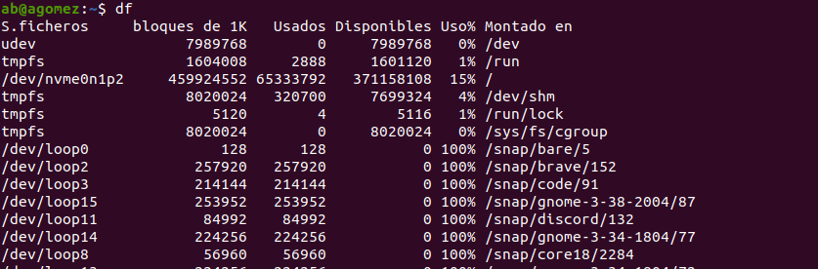

Comando top: Informa el estado de cada programa usado

